台车控制板调试说明
MS-002.21W010

编制： 审核： 批准：

作业序号 |  | 作业名称 | 台车控制板调试说明
物料名称 | 物料编号 | 材料描述 |  | 用量 | 工具及设备名称 | 规格及参数设定
MS-002.21T001 | 610130026 | 台车控制板 |  |  | 万用表
 |  |  |  |  | 直流稳压电源 | 24V
 |  |  |  |  | 程序烧录连接线及J-link
 |  |  |  |  | 电源连接线
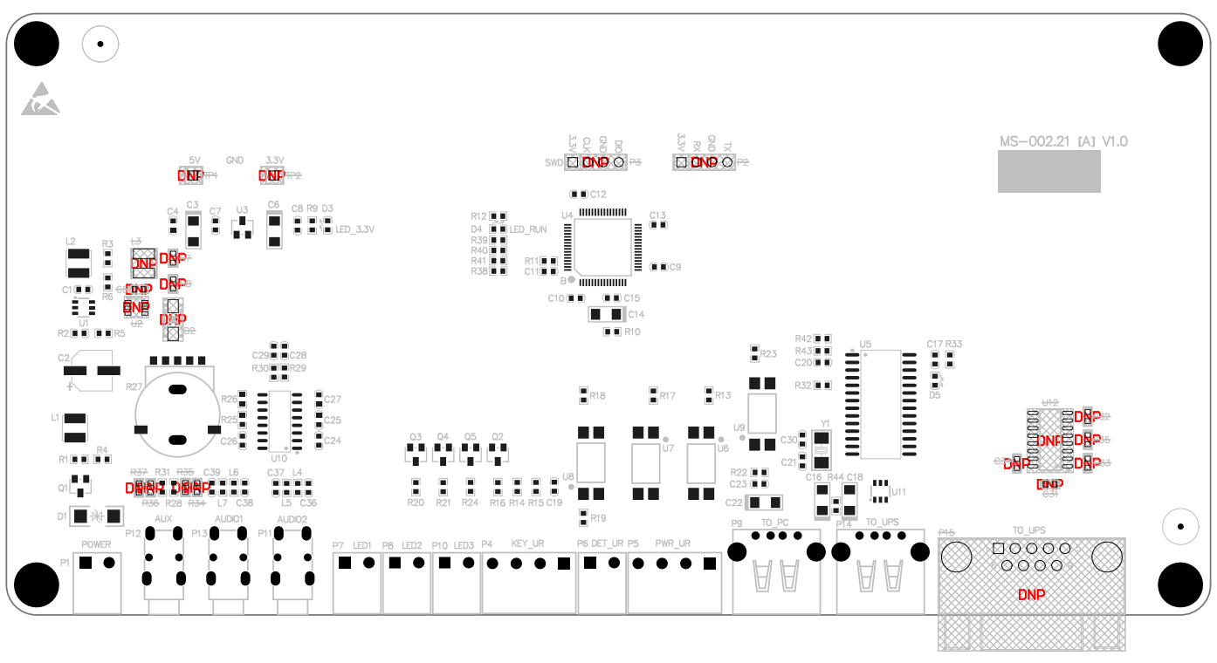 |  |  |  |  | 作业内容：  - 目测电路板的丝印是否能清晰识别；表面是否清洁、无油渍。观测结果记录在检验记录表中。  - 检查电路板上的元件焊接情况，是否有漏焊、错焊等情况。将检测结果记录在检验记录表中。  - 短路检查，使用万用表二极管检测档检测。检测C3和C6电容两端，应不短路；  - 使用程序烧录连接线插入P3接口，将“MS-002.21W009 台车控制板目标代码 V1.0.hex”文件通过J-link烧录给STM32F103RCT6单片机。  - 将控制板P1与直流稳压电源24.0V通过电源连接线连接，观察电源指示灯D3的是否亮,同时D4闪烁。  - 用万用表电压档测量测试点5V电压值是否为 5V±5%.  - 用万用表电压档测量测试点3.3V电压值是否为 3.3V±2%  - 以上各项测试，任一不符合描述的现象，应判定为该部件不合格。升降控制板所支持的其他功能，随整机测试，不在调试过程中测试。
注意事项：红色器件不用焊接 数量：21
位号：C5,C31,C32,C33,C34,C35,D2,L3,P2,P3,P15,R7,R8,R34,R35,R36,
R37,TP1,TP2,U2,U12

